BIOLOGIA B

NOTA:
Aluno (a): _________________________________________________________________ Nº _____
1º Ano “A” – ENS. MÉDIO 4º Bimestre 1ª Chamada - ADAPTADA Prof. Emerson DATA: ____/____/2026

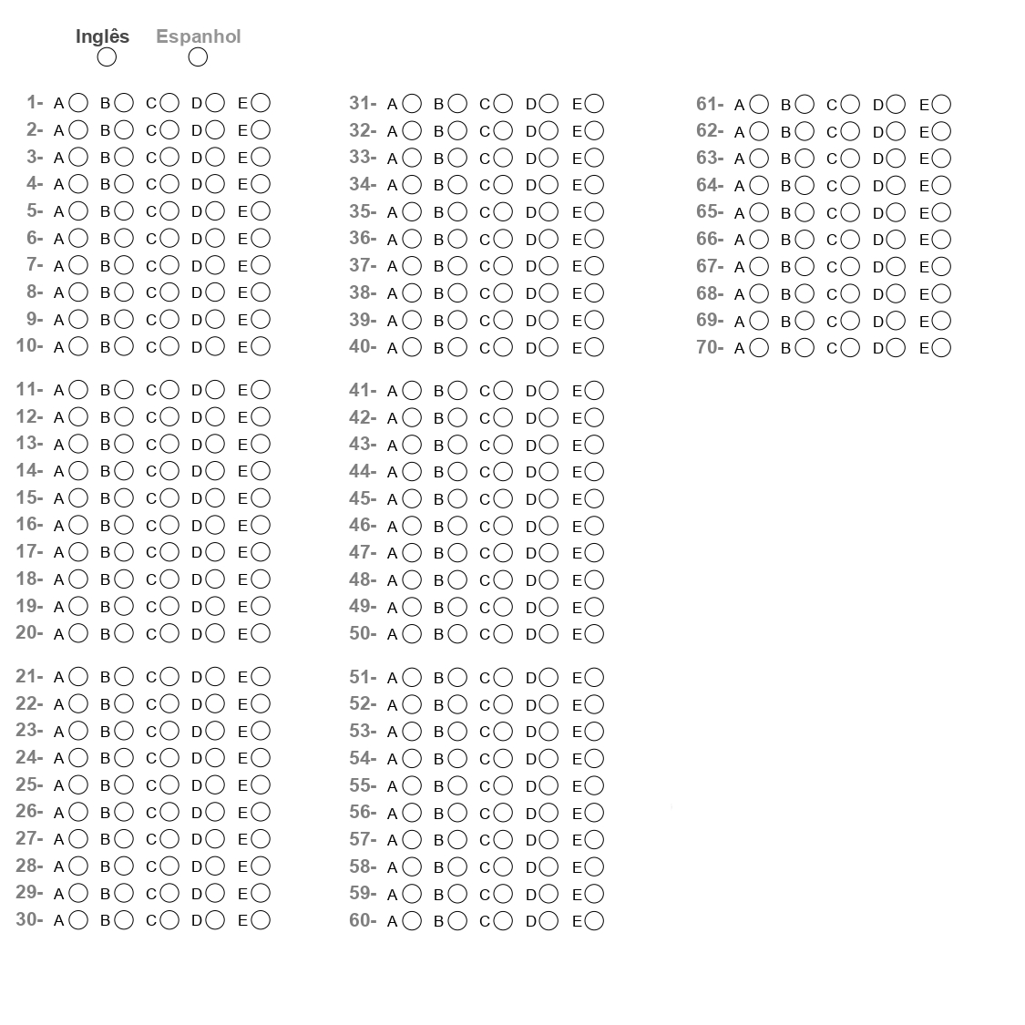

1. A respiração celular aeróbica é um processo realizado pelas células para obter energia a partir de moléculas orgânicas, principalmente a glicose. Qual é o principal objetivo desse processo?

A) Produzir oxigênio para a célula.
B) Produzir ATP, que armazena energia utilizável pela célula.
C) Produzir apenas gás carbônico.
D) Transformar ATP em glicose.
E) Impedir a entrada de oxigênio na célula.

2. Na respiração celular aeróbica, diferentes etapas ocorrem em regiões específicas da célula eucariótica.
Em qual local ocorre o ciclo de Krebs?
A) Citoplasma.
B) Núcleo.
C) Ribossomo.
D) Matriz mitocondrial.
E) Complexo golgiense.

3. Durante a respiração aeróbica, o oxigênio possui uma função fundamental na cadeia transportadora de elétrons.
Assinale a alternativa que apresenta corretamente essa função.
A) É o aceptor final de elétrons, contribuindo para a formação de água.
B) É convertido diretamente em glicose.
C) Produz ácido lático no citoplasma.
D) Substitui a glicose durante a glicólise.
E) É utilizado para formar diretamente o gás carbônico.

4. Em algumas situações, como durante exercícios físicos intensos, as células musculares podem não receber oxigênio suficiente para manter a respiração aeróbica na mesma intensidade.
Nesse caso, algumas células podem realizar:
A) Fotossíntese.
B) Quimiossíntese.
C) Fermentação lática.
D) Respiração exclusivamente mitocondrial.
E) Digestão intracelular.

5. A fermentação alcoólica é muito utilizada por seres humanos na produção de alimentos e bebidas.
Sobre esse tipo de fermentação, assinale a alternativa correta.
A) Produz ácido lático como principal produto.
B) Necessita obrigatoriamente de grande quantidade de oxigênio.
C) Ocorre exclusivamente em células musculares humanas.
D) Produz glicose e oxigênio.
E) Produz etanol e gás carbônico, sendo realizada por organismos como as leveduras.

6. A fermentação lática e a fermentação alcoólica são processos anaeróbios, ou seja, podem ocorrer sem a utilização de oxigênio como etapa final da produção de energia.
Qual alternativa apresenta corretamente os produtos da fermentação lática e da fermentação alcoólica, respectivamente?
A) Etanol e ácido lático.
B) Gás carbônico e oxigênio.
C) Ácido lático e etanol + gás carbônico.
D) Glicose e ATP.
E) Água e gás carbônico.

7. Observe a situação:
Um estudante observou que uma massa de pão aumentou de volume após ser preparada com fermento biológico. Esse fenômeno está relacionado à atividade metabólica das leveduras.
Qual processo explica melhor esse fenômeno?
A) Respiração aeróbica, que libera oxigênio.
B) Fermentação alcoólica, que libera gás carbônico.
C) Fermentação lática, que libera oxigênio.
D) Fotossíntese, que libera gás carbônico.
E) Ciclo de Krebs, que produz diretamente etanol.

8. A fermentação é uma via metabólica utilizada por determinadas células para obter energia na ausência de oxigênio. Dependendo dos organismos e das condições metabólicas, diferentes produtos podem ser formados. Explique as principais diferenças entre a fermentação alcoólica e a fermentação lática, indicando:
a) os organismos ou células que podem realizar cada tipo;
______________________________________________________________________________________________________________________________________________________________________________________________

b) os principais produtos formados em ambas fermentações;
____________________________________________________________________________________________________________________________________________________________________________________________________________________________________________________________________________________________________________________________________________________________________________________________
c) Explique como ocorre a obtenção de energia na fermentação;
__________________________________________________________________________________________________________________________________________________________________________________________________________________________________________________________________________________________________________________________________________________________________________________________________________________________________________________________________________________________________________________________________________________________________________________________

9. A respiração celular aeróbica é um processo metabólico responsável pela produção de grande quantidade de ATP a partir da oxidação de moléculas orgânicas, principalmente a glicose. Explique as principais etapas da respiração celular aeróbica, indicando onde ocorre cada uma delas na célula e quais são os principais produtos formados ao longo do processo.
________________________________________________________________________________________________________________________________________________________________________________________________________________________________________________________________________________________________________________________________________________________________________________________________________________________________________________________________________________________________________________________________________________________________________________________________________________________________________________________________________________________________________________________________________________________________________________________
10. Com base nos conceitos sobre a bioenergética responda o que se pede:

A) Diferencie as reações de catabolismo e anabolismo
____________________________________________________________________________________________________________________________________________________________________________________________________________________________________________________________________________________________________________________________________________________________________________________________
B) Desenhe e indique as estruturas da adenosina trifosfato (ATP).
____________________________________________________________________________________________________________________________________________________________________________________________________________________________________________________________________________________________________________________________________________________________________________________________
C) Diferencie Reações exergônicas e endergônicas.
____________________________________________________________________________________________________________________________________________________________________________________________________________________________________________________________________________________________________________________________________________________________________________________________

